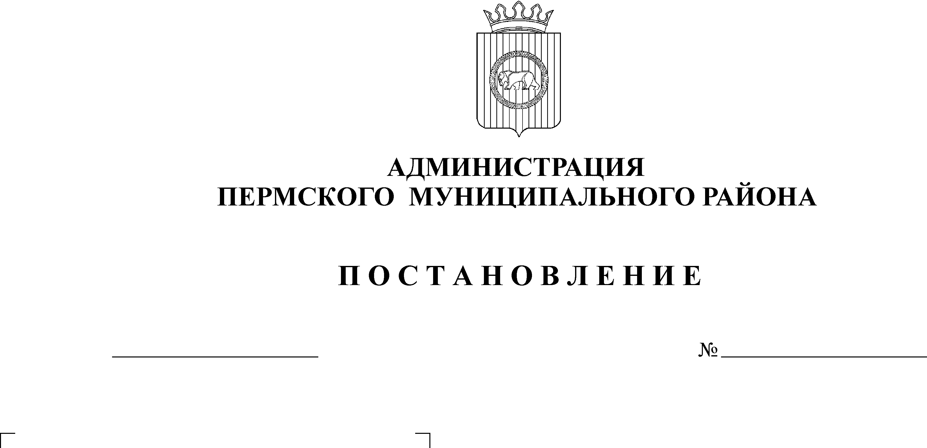
О внесении изменений в постановление
администрации Пермского муниципального

25.06.2012
1889
района от 24 мая 2010 г. № 716

На основании статьи 51-6 Устава муниципального образования «Пермский муниципальный район»
ПОСТАНОВЛЯЮ:
1. Внести изменения в постановление администрации Пермского муниципального района от 24 мая 2010 г. № 716 «Об организации работы по выдаче жилищных сертификатов на территории Пермского муниципального района отдельным льготным категориям граждан, нуждающихся в улучшении жилищных условий» согласно приложению к настоящему постановлению.
2. Настоящее постановление опубликовать в муниципальной газете «Нива» и разместить на сайте Пермского муниципального района www.permraion.ru.
3. Настоящее постановление вступает в силу с момента опубликования в муниципальной газете «Нива» и распространяется на правоотношения, возникшие с 01 июля 2012 года.
4. Контроль исполнения настоящего постановления возложить на куратора Программы - заместителя главы муниципального района по вопросам социальной политики А.В. Цвикилевича.

И.о. главы администрации муниципального
района, заместитель главы администрации
муниципального района по развитию
инфраструктуры А.И. Зимнухов

